-فرمول نویسی "XRio Converter" 4
قریبا...
Writing formula for “XRio Converter”4
Schreibformel für den „XRio Converter“, Folge 4
. Escribiendo la fórmula de "Convertidor XRio "4
Bientôt disponible
پس از تکمیل اطلاعات بخش‌های "Relay Parameter Section" و "Additional Information" باید اطلاعات بخش "Rio" هم تکمیل شود. در بخش "Rio" با دابل کلیک روی هر بلوک پنجره‌ای شامل اطلاعاتی درباره پارامترهای آن باز می‌شود که این اطلاعات در نمودار درختی آن بلوک هم قرار گرفته‌اند. مثلاً در بلوک "Name Plate" پارامترهایی مثل "Device Name" و "Manufacturer" و... قرار دارند که می‌توان به این پارامترها به طور مستقیم مقدار داد یا اینکه توسط فرمول به پارامترهای بخش "Custom" وابسته کرد. در این فیلم پارامترهای لازم و ضروری برای یک تابع اضافه جریان به مقادیر بخش "Custom" لینک می‌شود. دقت کنید که در نوشتن فرمول از "ID" هر پارامتر استفاده می‌شود.
قریبا...
After completing the information regarding “Relay Parameter Section” and “Additional Information” sections, it is necessary to-you should- complete information of the “Rio” section as well. In “Rio” section, by double-clicking on any block, a window, which includes information about parameters of that block, opens; this information is also available in the tree diagram of that block. For example, parameters like “Device Name”, “Manufacturer”, etc. are located in “Name Plate” block. It is possible to assign a value to these parameters directly or associate them with parameters from “Custom” section by using formulas. In this video, necessary parameters for an overcurrent function are linked to values from the “Custom” section. Note that in writing a formula, the “ID” of each parameter is used.
Nach Ausfüllen der Informationen über die Abschnitte "Relay Parameter Section" und "Additional Information" ist es notwendig, sie sollten auch vollständige Informationen über den Abschnitt "Rio" ausfüllen. Im Abschnitt "Rio" wird durch Doppelklick auf einen beliebigen Block ein Fenster geöffnet, das Informationen über die Parameter dieses Blocks enthält. Diese Informationen sind auch im Baumdiagramm dieses Blocks verfügbar. Beispielsweise befinden sich Parameter wie "Device Name", "Manufacturer" usw. im Block "Name Plate". Es ist möglich, diesen Parametern direkt einen Wert zuzuweisen oder sie mithilfe von Formeln mit Parametern aus dem Abschnitt "Custom" zu verknüpfen. In diesem Video sind die notwendigen Parameter für eine Überstromfunktion mit Werten aus dem Abschnitt "Custom" verknüpft. Beachten Sie, dass beim Schreiben einer Formel die "ID" jedes Parameters verwendet wird.
. Después de completar la información de las secciones "Sección de parámetros de retransmisión" e "Información adicional", es necesario -debe completar también la información de la sección "Río". En la sección "Río", al hacer doble clic en cualquier bloque, se abre una ventana que incluye información sobre los parámetros de ese bloque; esta información también está disponible en el diagrama de árbol de ese bloque. Por ejemplo, parámetros como "Nombre del dispositivo", "Fabricante", etc. se encuentran en el bloque "Placa de características". Es posible asignar un valor a estos parámetros directamente o asociarlos con parámetros de la sección "Custom" mediante fórmulas. En este vídeo, los parámetros necesarios para una función de sobreintensidad están vinculados a los valores de la sección "Custom". Obsérvese que al escribir una fórmula se utiliza el "ID" de cada parámetro.
Bientôt disponible
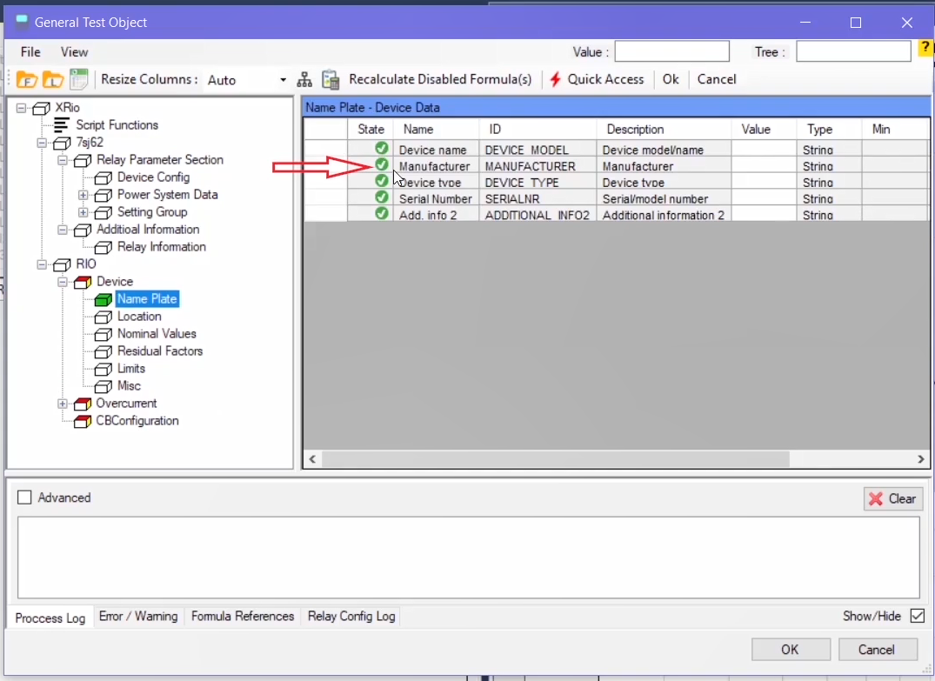
لینک کردن پارامترهای بخش "Rio": در این فیلم هدف تکمیل کردن اطلاعات تابع "51" می‌باشد. در بلوک "Nominal Values" پارامترهای "In"، "I prim" و... قرار دارند. برای لینک کردن مقدار پارامتر "In" به مقادیر "XRio" باید برای این پارامتر فرمول تعریف کرد. به این منظور پس از دابل کلیک روی ستون "State"، در پنجره "Rio Parameter Viewer" بخش "Value Properties" در فیلد "Formula" باید روی آیکون "…" کلیک کنید تا پنجره "XRio Formula Editor" باز شود. در این پنجره ابتدا باید پارامتر مورد نظر (CT Secondary) وارد شود. برای این کار روی گزینه "+" کلیک کرده و در پنجره "Add Ref. Param" از نمودار درختی "XRio" پارامتر "CT Secondary" انتخاب و از کادر پایین صفحه هم "Enumeration=1A" با "ID=TXT_1_201" انتخاب شده و به بخش "References" اضافه می‌شود. پارامتر "In" به صورتی لینک می‌شود که اگر پارامتر "CT Secondary" دارای مقدار "Enumeration=1A" بود مقدار پارامتر "In=1A" و در غیر این صورت "5A" باشد. برای نوشتن این فرمول از دستور "If" استفاده می‌شود به صورتی که فرمول نهایی "IIf(CT_SEC=TXT_1_201,1,5)" است. سپس روی گزینه "Test" کلیک کرده تا درست بودن فرمول بررسی شود. در قسمت "Result" هم مقدار "Result value=1A" می‌باشد. در نهایت روی گزینه "OK" کلیک شده تا تنظیمات ذخیره شوند.
قریبا...
Linking parameters of “Rio” section: In this video –the target- our goal is to complete the information regarding the “51” function. “In”, “I prim”, etc. parameters are located at the “Nominal Values” section. To link values of the “In” parameter with the values of “XRio”, it is necessary to define a formula for this parameter. To do so, after double-clicking on “State” column, in “Rio Parameter Viewer” window from “Value Properties” section, click on “…” icon in the “Formula” field to open “XRio Formula Editor” window. On this window, first the intended parameter (CT Secondary) should be entered. To do this, click on “+” and in “Add Ref.Param” window, select “CT Secondary” parameter from the “XRio” tree diagram. Then, select “Enumeration=1A” and “ID=TXT_1_201” from the box at the bottom of the page to add them to the “References” section. -For The “In” parameter when the “CT Secondary” parameter’s “Enumeration=1A” ,the value of the parameter “In=1A”; otherwise, it should be “5A”. To write this formula, the “If” command is used in a way that the final formula is “IIf(CT_SEC=TXT_1_201,1,5)”. Then, click on “Test” to validate the formula. In the “Result” section, “Result Value=1A”. Finally, click on “OK” to save the settings.
Verknüpfungsparameter des Abschnitts "Rio": In diesem Video ist unser Ziel, die Informationen über die "51" Funktion zu vervollständigen. "In", "I prim" usw. Parameter befinden sich im Abschnitt "Nominal Values". Um Die Werte des Parameters "In" mit den Werten von "XRio" zu verknüpfen, ist es notwendig, eine Formel für diesen Parameter zu definieren. Klicken Sie dazu nach einem Doppelklick auf die Spalte "Status" im Fenster "Rio Parameter Viewer" aus dem Abschnitt "Werteigenschaften" auf das Symbol "..." im Feld "Formel", um das Fenster "XRio Formula Editor" zu öffnen. In diesem Fenster sollte zuerst der vorgesehene Parameter (I-Wdl Sekundär) eingegeben werden. Klicken Sie dazu auf "+" und wählen Sie im Fenster "Add Ref.Param" den Parameter "CT Secondary" aus dem Baumdiagramm "XRio" aus. Wählen Sie dann "Enumeration=1A" und "ID=TXT_1_201" aus dem Kasten unten auf der Seite, um sie dem Abschnitt "Referenzen" hinzuzufügen. Der Parameter "In", wenn der Parameter "CT Secondary" "Enumeration=1A" ist, der Wert des Parameters "In=1A"; andernfalls sollte es "5A" sein. Um diese Formel zu schreiben, wird der Befehl "If" so verwendet, dass die endgültige Formel "IIf(CT_SEC=TXT_1_201,1,5)" lautet. Klicken Sie dann auf "Test", um die Formel zu validieren. Im Abschnitt "Result" ist " Result Value=1A". Klicken Sie schließlich auf "OK", um die Einstellungen zu speichern.
. Parámetros de enlace de la sección "Río": En este vídeo -el objetivo- nuestro objetivo es completar la información sobre la función "51". Los parámetros "In", "I prim", etc. se encuentran en la sección "Valores nominales". Para vincular los valores del parámetro "In" con los valores de "XRio", es necesario definir una fórmula para este parámetro. Para ello, después de hacer doble clic en la columna "Estado", en la ventana "Visor de parámetros de Río" de la sección "Propiedades del valor", haga clic en el icono "..." del campo "Fórmula" para abrir la ventana "Editor de fórmulas de XRio". En esta ventana, primero se debe introducir el parámetro deseado (CT Secondary). Para ello, haga clic en "+" y en la ventana "Add Ref.Param", seleccione el parámetro "CT Secondary" del diagrama de árbol "XRio". Luego, seleccione "Enumeration=1A" e "ID=TXT_1_201" en el cuadro de la parte inferior de la página para agregarlos a la sección "Referencias". -Para el parámetro "In" cuando el parámetro "CT Secondary" es "Enumeration=1A" , el valor del parámetro "In=1A"; de lo contrario, debería ser "5A". Para escribir esta fórmula, el comando "If" se usa de manera que la fórmula final es "IIf(CT_SEC=TXT_1_201,1,5)". Luego, se hace clic en "Test" para validar la fórmula. En la sección "Resultado", "Valor del resultado=1A". Finalmente, haga clic en "OK" para guardar la configuración.
Bientôt disponible
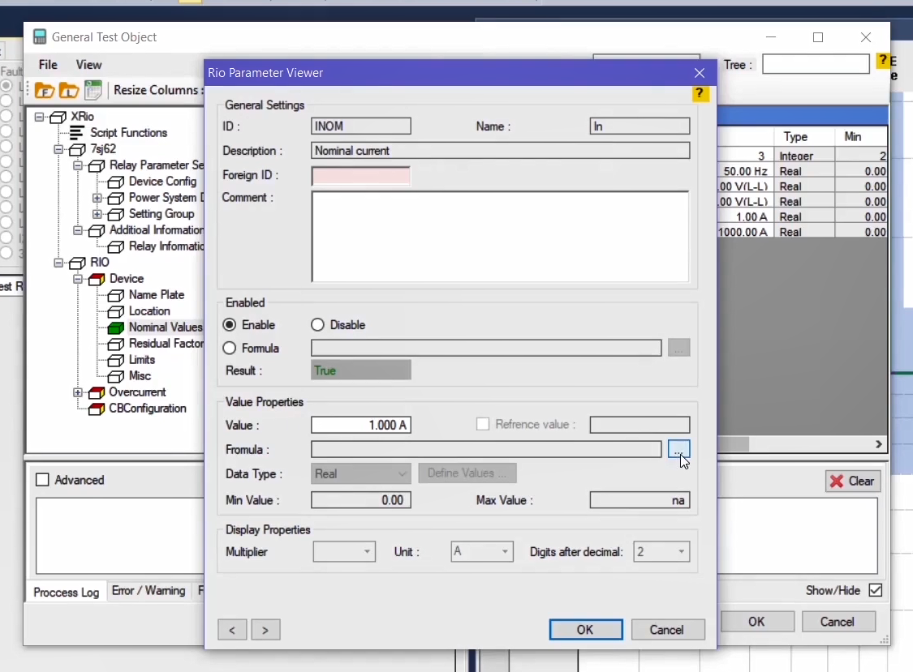
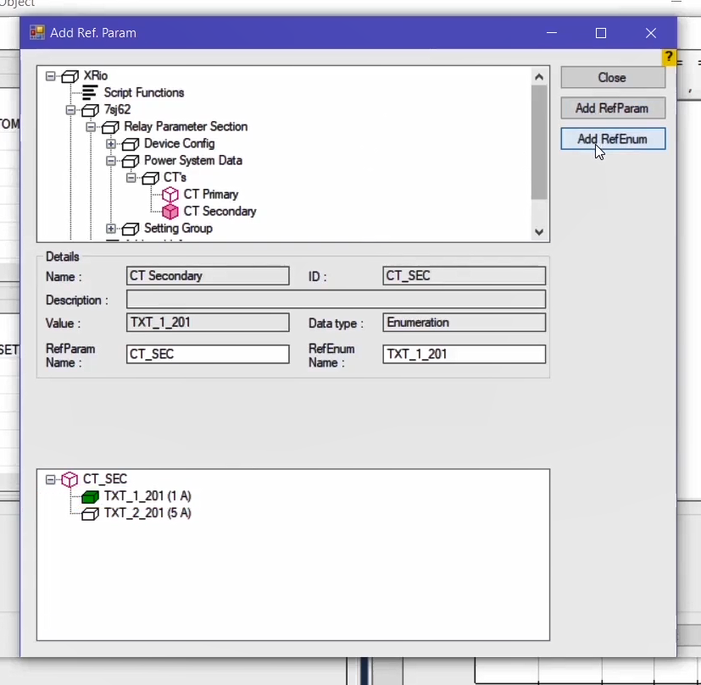
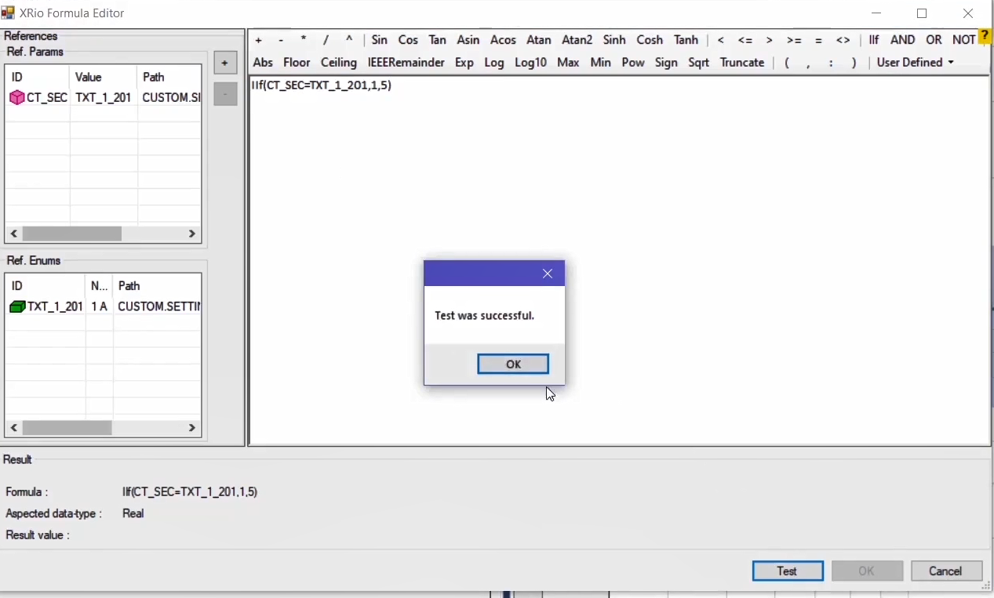
می‌بینید که سلول "Value" پارامتر "In" بنفش شده یعنی مقدار آن بر اساس فرمول ستون "Formula" به پارامتر دیگری وابسته است. همچنین با کلیک روی آیکون "Reference map" می‌بینید که مقدار این پارامتر به پارامتر دیگری لینک شده است. با دابل کلیک روی کادر پارامتر، آدرس داده شده این پارامتر (CT Secondary) نمایش داده می‌شود. اگر مقدار این پارامتر به "5A" تغییر کند متناسب با آن مقدار پارامتر "In" هم تغییر می‌کند.مقدار پارامتر "I prim" هم با همین روش به مقدار پارامتر "CT Primary" وابسته می‌شود. با انجام مراحل ذکر شده، پارامتر "CT Primary" به بخش "References" اضافه می‌شود. به دلیل اینکه نوع این پارامتر "Real" بوده و فاقد "Enumeration" است برای نوشتن فرمول فقط عبارت "CT_PRIMARY" وارد می‌شود. فرمول نوشته شده به این معناست که پارامتر "CT Primary" هر مقداری داشته باشد پارامتر "I prim" هم همان مقدار را خواهد داشت.
قریبا...
You can see that the color of “Value” cell of “In” parameter is turned into purple which means that its value is associated with another parameter based on the formula in the “Formula” column. Also, by clicking on “Reference map”, you can see that the value of this parameter is linked to another parameter. By double-clicking on the box of the parameter, the given address for this parameter (CT Secondary) is displayed. If the value of this parameter is changed to “5A”, the value of “In” parameter changes accordingly. The value of “I prim” parameter is linked to the value of “CT Primary” parameter in the same way. By following the mentioned steps, “CT Primary” parameter is added to the “References” section. Because this parameter is of the “Real” type and lacks “Enumeration”, to write the formula, only the phrase “CT_PRIMARY” is entered. The written formula means that the “I prim” parameter will have the same value as the “CT Primary” parameter.
Sie können sehen, dass die Farbe der Zelle "Wert" des Parameters "In" in Violett geändert wird, was bedeutet, dass sein Wert mit einem anderen Parameter verbunden ist, der auf der Formel in der Spalte "Formel" basiert. Wenn Sie auf "Reference map" klicken, können Sie außerdem sehen, dass der Wert dieses Parameters mit einem anderen Parameter verknüpft ist. Durch Doppelklicken auf das Feld des Parameters wird die angegebene Adresse für diesen Parameter (I-Wdl Secondary) angezeigt. Wenn der Wert dieses Parameters in "5A" geändert wird, ändert sich der Wert des Parameters "In" entsprechend. Der Wert des Parameters "I prim" ist auf die gleiche Weise mit dem Wert des Parameters "CT Primary" verknüpft. Durch Die folgenden Schritte wird der Parameter "CT Primary" zum Abschnitt "References" hinzugefügt. Da dieser Parameter vom Typ "Real" ist und keine "Enumeration" enthält, wird zum Schreiben der Formel nur die Phrase "CT_PRIMARY" eingegeben. Die geschriebene Formel bedeutet, dass der Parameter "I prim" den gleichen Wert wie der Parameter "CT Primary" hat.
. Se puede ver que el color de la celda "Valor" del parámetro "En" se convierte en "Púrpura", lo que significa que su valor está asociado con otro parámetro basado en la fórmula de la columna "Fórmula". Además, al hacer clic en "Mapa de referencia", se puede ver que el valor de este parámetro está vinculado a otro parámetro. Haciendo doble clic en la casilla del parámetro, se muestra la dirección dada para este parámetro (CT Secondary). Si el valor de este parámetro se cambia a "5A", el valor del parámetro "In" cambia en consecuencia. El valor del parámetro "I prim" está vinculado al valor del parámetro "CT Primario" de la misma manera. Siguiendo los pasos mencionados, el parámetro "CT Primary" se añade a la sección "Referencias". Dado que este parámetro es del tipo "Real" y carece de "Enumeración", para escribir la fórmula, sólo se introduce la frase "CT_PRIMARY". La fórmula escrita significa que el parámetro "I prim" tendrá el mismo valor que el parámetro "CT Primary".
Bientôt disponible
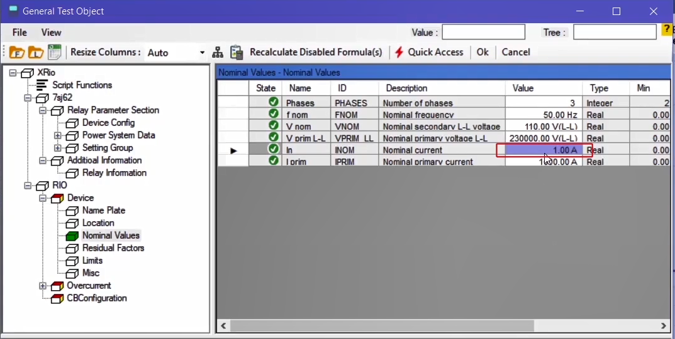
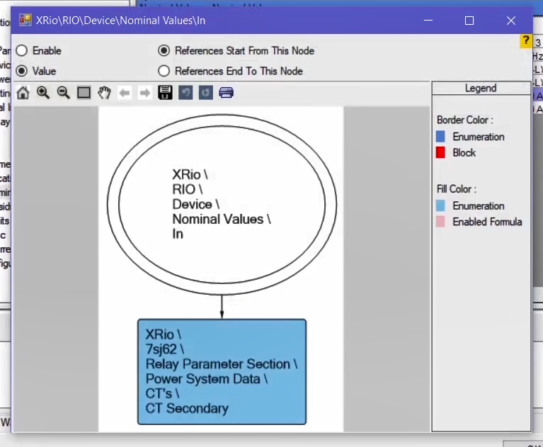
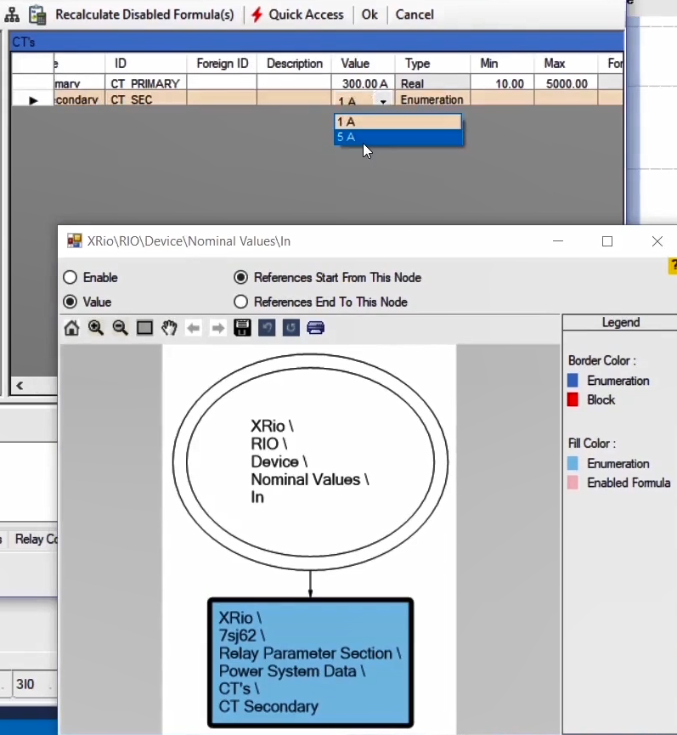
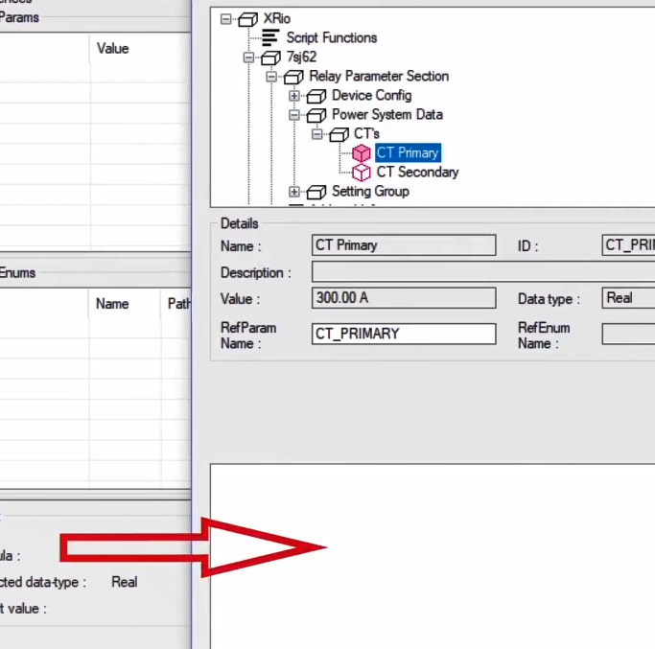
بلوک "Overcurrent": پس از بلوک "Device" باید اطلاعات بلوک "Overcurrent" تکمیل شود. با دابل کلیک روی این بلوک می‌بینید که یک سری پارامتر در زبانه‌های "Relay Parameters" و "Elements" وجود دارد که این اطلاعات در نمودار درختی هم "Overcurrent" در بلوک‌های مجزا قرار گرفته‌اند. در بلوک "General" هم پارامترهایی مانند "Time Tolerance Relative"، "Time Tolerance Absolute"، "Current Tolerance Relative" و "Current Tolerance Minimum " وجود دارند. اطلاعات این پارامترها در بخش "Custom" و بلوک "Relay Information" قرار داده شده که باید از این پارامترها در بخش "Rio" استفاده کرد. توجه کنید مقدار پارامتر "Reference Current" هم به صورت پیشفرض به مقدار پارامتر "INOM" در بلوک "Nominal Values" لینک شده است. در پارامتر "Time Tolerance Relative" روی ستون "State" دابل کلیک کرده و در پنجره "Rio Parameter Viewer"، روی گزینه "…" کلیک می‌شود. در پنجره "XRio Formula Editor" در بخش "References" پس از کلیک روی "+"، از نمودار درختی "XRio" پارامتر "t-Tolerance rel" به بخش "References" اضافه می‌شود. سپس فرمول به صورت "TTOLREL" نوشته می‌شود. سپس روی گزینه "Test" کلیک شده و پس از نمایش پیغام "Test was successful" روی گزینه "OK" کلیک می‌شود. در قسمت "Result Value" هم مقدار "5%" نشان داده شده است. به همین ترتیب مقدار پارامترهای "Time Tolerance Absolute" و "Current Tolerance Relative" هم به ترتیب به مقدار پارامترهای "t-Tolerance abs" و "I-Tolerance rel" وابسته و لینک می‌شوند. پارامتر "Current Telorance Minimum" در منوال رله به این صورت بیان شده که در جریان نامی "1A" حداقل "10mA" و در جریان نامی "5A" حداقل "50mA" خطای جریانی وجود دارد. برای بیان این پارامتر در نرم‌افزار باید فرمول به صورت "0.01*Inom" نوشته شود. در ابتدا باید تعیین کرد که جریان نامی "1A" یا "5A" است. به دلیل این که پارامتر"Current Tolerance Minimum" بر حسب "IREF" بیان شده، برای نوشتن فرمول، پارامترهای"Reference Current"،"CT Secondary" و "Enumeration=1A" با "ID=TXT_1_201" انتخاب و به بخش "References" اضافه می‌شوند. در نهایت فرمول به صورت "0.01*if(CT_SEC=TXT_1_201,1,5)/IREF" نوشته می‌شود.
قریبا...
“Overcurrent” block: After completing “Device” block, information of the “Overcurrent” block should be completed. By double-clicking on this block, you can see that there is a series of parameters in “Relay Parameters” and “Elements” tabs which are also available from the “Overcurrent” tree diagram separately. Also, in the “General” block, parameters such as “Time Tolerance Relative”, “Time Tolerance Absolute”, Current Tolerance Relative” and “Current Tolerance Minimum” are available. The information regarding these parameters is available from “Relay Information” block in “Custom” section. These parameters should be used in the “Rio” section as well. It should be noted that the value of “Reference Current” parameter is, by default, linked to the value of “INOM” parameter in the “Nominal Values” block. Double-click on the “State” column in “Time Tolerance Relative” parameter and on “Rio Parameter Viewer” window, click on “…” option. On the “XRio Formula Editor” window in the “References” section, after clicking on “+”, “t-Tolerance rel” parameter is added to the “References” section from the “XRio” tree diagram. Then, the formula is written in form of “TTOLREL”. Next, click on “TEST” and after “Test was successful” message is displayed, click on “OK”. A “5%” value is displayed in the “Result Value” section. Likewise, the value of “Time Tolerance Absolute” and “Current Tolerance Relative” parameters are linked to and associated with the values of “t-Tolerance abs” and “I-Tolerance rel” parameters. In the manual of the relay, “Current Tolerance Minimum” parameter is stated as that there is at least “10mA" and “50mA" current error in “1A” and “5A” nominal currents respectively. To state this parameter in the software, the formula should be written as “0.01*Inom”. First, it should be determined whether the nominal current is “1A” or “5A”. Because the “Current Tolerance Minimum” parameter is stated in accordance with “IREF”, to write the formula, “CT Secondary” and “Reference Current” parameters and “Enumeration=1A” with “ID=TXT_1_201” are should be selected and added to “References” section. Finally, the formula is written as “0.01*if(CT_SEC=TXT_1_201,1,5)/IREF”.
“Overcurrent” block: Nach Abschluss des Blocks "Device" sollten die Informationen des Blocks "Overcurrent" abgeschlossen sein. Wenn Sie auf diesen Block doppelklicken, können Sie sehen, dass es eine Reihe von Parametern in den Registern "Relay Parameters" und "Elements" gibt, die auch im Baumdiagramm "Overcurrent" separat verfügbar sind. Auch im Block "General" sind Parameter wie "Time Tolerance Relative", "Time Tolerance Absolute", "Current Tolerance Relative" und "Current Tolerance Minimum" verfügbar. Die Informationen zu diesen Parametern finden Sie im Block "Relay Information" im Abschnitt "Custom". Diese Parameter sollten auch im Abschnitt "Rio" verwendet werden. Es ist zu beachten, dass der Wert des Parameters "Reference Current" standardmäßig mit dem Wert des Parameters "INOM" im Block "Nominal Values" verknüpft ist. Doppelklicken Sie auf die Spalte "State" im Parameter "Time Tolerance Relative" und im Fenster "Rio Parameter Viewer", klicken Sie auf die Option "...". Im Fenster "XRio Formula Editor" im Abschnitt "References" wird nach Einem Klick auf "+" der Parameter "t-Tolerance rel" dem Abschnitt "Referenzen" aus dem Baumdiagramm "XRio" hinzugefügt. Dann wird die Formel in Form von "TTOLREL" geschrieben. Als nächstes klicken Sie auf "TEST" und nachdem die Meldung "Test war erfolgreich" angezeigt wird, klicken Sie auf "OK". Im Abschnitt "Result Value" wird ein Wert "5%" angezeigt. Ebenso sind die Parameter "Time Tolerance Absolute" und "Current Tolerance Relative" mit den Werten der Parameter "t-Tolerance abs" und "I-Tolerance rel" verknüpft und mit diesen verknüpft. Im Handbuch des Relais wird der Parameter "Current Tolerance Minimum" angegeben, dass es mindestens "10mA" und "50mA" Stromfehler in den Nennströmen "1A" bzw. "5A" gibt. Um diesen Parameter in der Software anzugeben, sollte die Formel als "0.01*Inom" geschrieben werden. Zunächst sollte bestimmt werden, ob der Nennstrom "1A" oder "5A" ist. Da der Parameter "Current Tolerance Minimum" gemäß "IREF" angegeben ist, sollten die Parameter "CT Secondary" und "Reference Current" und "Enumeration=1A" mit "ID=TXT_1_201" ausgewählt und dem Abschnitt "References" hinzugefügt werden. Schließlich wird die Formel als "0.01*if(CT_SEC=TXT_1_201,1,5)/IREF" geschrieben.
. "Bloqueo de sobrecorriente" Después de completar el bloque "Dispositivo", la información del bloque "Sobrecorriente" debe ser completada. Haciendo doble clic en este bloque, se puede ver que hay una serie de parámetros en las pestañas "Parámetros de los relés" y "Elementos" que también están disponibles en el diagrama de árbol de "Sobrecorriente" por separado. Además, en el bloque "General" están disponibles parámetros como "Tolerancia de tiempo relativa", "Tolerancia de tiempo absoluta", "Tolerancia de corriente relativa" y "Tolerancia de corriente mínima". La información relativa a estos parámetros se puede consultar en el bloque "Información sobre los relés" de la sección "Personalizada". Estos parámetros deben utilizarse también en la sección "Río". Cabe señalar que el valor del parámetro "Corriente de referencia" está vinculado, por defecto, al valor del parámetro "INOM" en el bloque "Valores nominales". Haga doble clic en la columna "Estado" del parámetro "Tolerancia de tiempo relativa" y en la ventana "Visor de parámetros de Río", haga clic en la opción "...". En la ventana "Editor de fórmulas XRio" de la sección "Referencias", después de hacer clic en "+", el parámetro "t-Tolerancia rel" se añade a la sección "Referencias" del diagrama de árbol "XRio". Luego, la fórmula se escribe en forma de "TTOLREL". A continuación, se hace clic en "TEST" y después de que aparezca el mensaje "Test was successful", se hace clic en "OK". Un valor de "5%" se muestra en la sección "Valor del resultado". Asimismo, el valor de los parámetros "Tolerancia de tiempo absoluta" y "Tolerancia de corriente relativa" están vinculados y asociados a los valores de los parámetros "t-Tolerancia abs" y "I-Tolerancia rel". En el manual del relé, el parámetro "Mínimo de tolerancia de la corriente" se indica como que hay al menos un error de corriente de "10mA" y "50mA" en las corrientes nominales de "1A" y "5A" respectivamente. Para indicar este parámetro en el software, la fórmula debe escribirse como "0.01*Inom". En primer lugar, se debe determinar si la corriente nominal es "1A" o "5A". Dado que el parámetro "Current Tolerance Minimum" se indica de acuerdo con el "IREF", para escribir la fórmula, se deben seleccionar los parámetros "CT Secondary" y "Reference Current" y "Enumeration=1A" con "ID=TXT_1_201" y añadirlos a la sección "References". Finalmente, la fórmula se escribe como "0.01*if(CT_SEC=TXT_1_201,1,5)/IREF".
Bientôt disponible
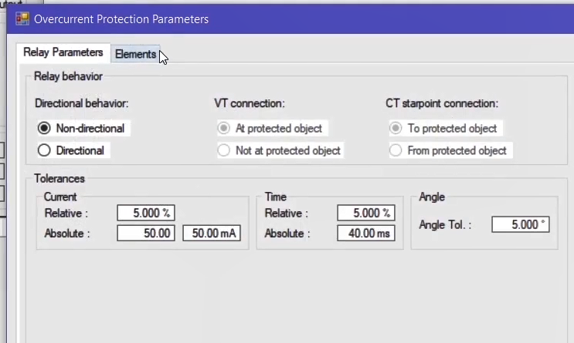
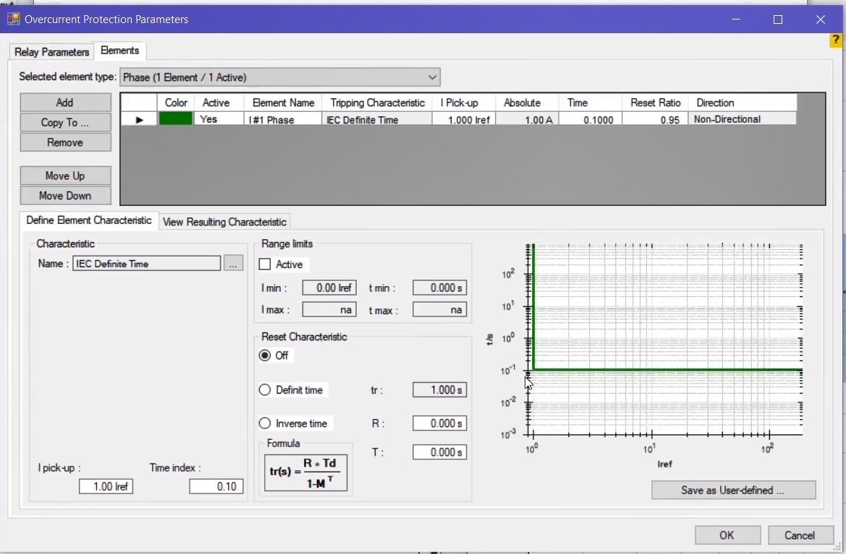
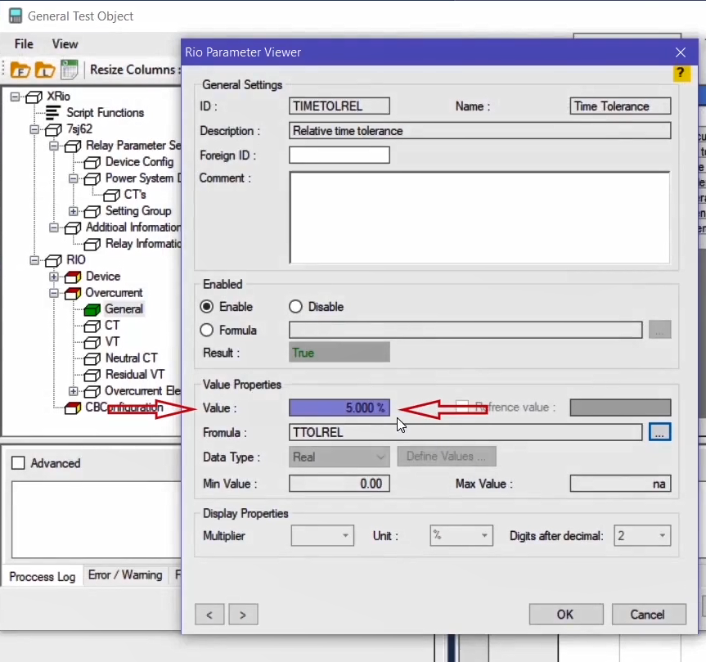
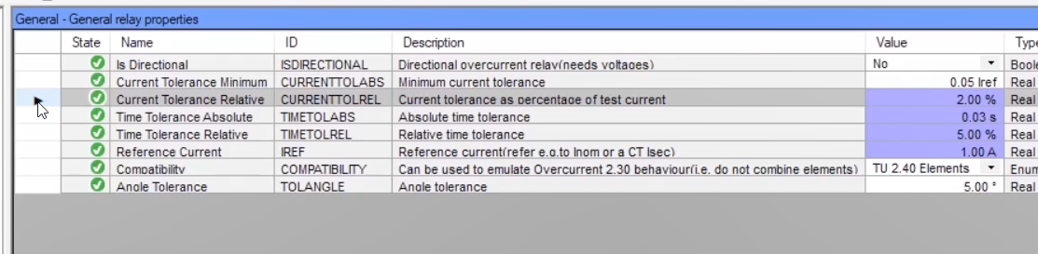
توجه کنید که در بلوک "CT" مقدار پارامترهای "IPrim" و "ISec" به طور پیش‌فرض به مقدار پارمترهای "IPRIM" و "INOM" در بلوک "Nominal Values" لینک شده‌اند.علاوه بر این پارامترهای بلوک‌های "VT"، "Neutral CT" و "Residual VT" هم به صورت پیش‌فرض به مقادیر"XRio Converter"در لینک شده‌اند. در بلوک "Overcurrent Elements" زیرمجموعه "Timed Overcurrent Element" اطلاعاتی درباره فانکشن "50/51" مانند جریان "Pickup" و زمان عملکرد بیان شده است. همانطور که گفته شد در این فیلم هدف تکمیل کردن اطلاعات تابع "51" می‌باشد. برای فعال کردن بلوک "51" روی بلوک "OverCurrent" دابل کلیک کنید سپس در زبانه "Element" روی ستون "Tripping Characteristic" دابل کلیک کرده، در پنجره "Manage / Select characteristic" از کادر سمت چپ منحنی "IEC Normal Inverse " انتخاب و روی گزینه "OK" کلیک کنید. پس از آن در بلوک "Operating Curves" مشاهده می‎‌کنید که منحنی "51" از نوع "IEC Normal Inverse" ثبت و اطلاعات مربوط به این منحنی نیز نمایش داده شده است.
قریبا...
Note that in the “CT” block, the values of “IPrim” and “ISec” parameters are, by default, linked to the values of “IPRIM” and “INOM” parameters in “Nominal Values” section. Moreover, the parameters of “VT”, “Neutral CT” and “Residual VT” blocks are, by default, linked to the values of “XRio Converter”. The “Timed Overcurrent Element” subcategory in the “Overcurrent Elements” block gives us information about “50/51” function like “Pickup” current and operation time. As mentioned before, in this video, our goal is to complete the information of “51” function. To activate “51” block, double-click on “OverCurrent” block. Then, in the “Element” tab double click on “Tripping Characteristic” column and select “IEC Normal Inverse” curve from the “Manage / Select characteristic” window and then click on “OK”. Then, in the “Operating Curves” block, you can see that the “51” curve is defined as an “IEC Normal Inverse” and the information about this curve is displayed as well.
Beachten Sie, dass im Block "CT" die Werte der Parameter "IPrim" und "ISec" standardmäßig mit den Werten der Parameter "IPRIM" und "INOM" im Abschnitt "Nominal Values" verknüpft sind. Darüber hinaus sind die Parameter "VT", "Neutral CT" und "Residual VT" standardmäßig mit den Werten von "XRio Converter" verknüpft. Die Unterkategorie "Timed Overcurrent Element" im Block "Overcurrent Elements" gibt uns Informationen über die Funktion "50/51" wie "Pickup" Strom und Betriebszeit. Wie bereits erwähnt, in diesem Video, ist unser Ziel, die Informationen der "51" Funktion zu vervollständigen. Um den Block "51" zu aktivieren, doppelklicken Sie auf den Block "Overcurrent". Klicken Sie dann im Tab "Element" auf die Spalte "Tripping Characteristic" und wählen Sie "IEC Normal Inverse" Kurve aus dem Fenster " Manage/Select Characteristic" und klicken Sie dann auf "OK". Dann können Sie im Block "Operating Curves" sehen, dass die Kurve "51" als "IEC Normal Inverse" definiert ist und die Informationen über diese Kurve ebenfalls angezeigt werden
. Obsérvese que en el bloque "CT", los valores de los parámetros "IPrim" e "ISec" están vinculados, por defecto, a los valores de los parámetros "IPRIM" e "INOM" en la sección "Valores nominales". Además, los parámetros de los bloques "VT", "Neutral CT" y "Residual VT" están vinculados, por defecto, a los valores de "XRio Converter". La subcategoría "Elemento de sobrecorriente temporizada" del bloque "Elementos de sobrecorriente" nos da información sobre la función "50/51" como la corriente de "Pickup" y el tiempo de funcionamiento. Como se mencionó anteriormente, en este vídeo, nuestro objetivo es completar la información de la función "51". Para activar el bloque "51", haga doble clic en el bloque "OverCurrent". A continuación, en la pestaña "Elemento" haga doble clic en la columna "Característica de disparo" y seleccione la curva "IEC Normal Inversa" de la ventana "Gestionar / Seleccionar característica" y luego haga clic en "OK". A continuación, en el bloque "Curvas de operación", se puede ver que la curva "51" está definida como "Normal inversa IEC" y se muestra también la información sobre esta curva.
Bientôt disponible
